Załącznik nr 2

Inwestycja pn.: „Modernizacja oraz doposażenie infrastruktury strategicznej w Instytucie
„Pomnik-Centrum Zdrowia Dziecka”” została wybrana w drodze konkursu nr FM-SIS.01.PED.2021 na wybór propozycji projektów strategicznych w zakresie dofinansowania zadań polegających na budowie, przebudowie, modernizacji lub doposażeniu infrastruktury strategicznej podmiotów leczniczych udzielających świadczeń opieki zdrowotnej dla dzieci w ramach subfunduszu infrastruktury strategicznej, o którym mowa w rozdziale 3 ustawy z dnia 7 października 2020 r. o Funduszu Medycznym (Dz. U. z 2024 r. poz. 889).
Zakres rzeczowy inwestycji dotyczy wykonania przebudowy, modernizacji i doposażenia infrastruktury IPCZD w 11 budynkach szpitala. W wyniku ich realizacji zostanie odnowiona infrastruktura i wyposażenie w strategicznych komórkach w IPCZD, tj. poradniach specjalistycznych, oddziałach
stacjonarnych, w tym oddziałach rehabilitacji, oddziałach dziennych, pracowniach laboratoryjnych, aptece szpitalnej oraz we wspólnej przestrzeni do realizacji świadczeń jednodniowych.
Inwestycja zakłada realizację dwóch zadań:
- Modernizacja i doposażenie infrastruktury strategicznej IPCZD w 10 budynkach podmiotu – pozytywna opinia o celowości inwestycji z dnia 21 maja 2022 r. do wniosku nr 003653, znak:ASS.3151.41.2022.MF (budynki 1-10);
- Centrum Psychiatrii i Onkologii w IPCZD – pozytywna ocena o celowości inwestycji z dnia 26 listopada 2020 r. do wniosku nr 002906 znak OII.3151.63.2020.KL (budynek 11).

Całkowity koszt inwestycji to 295 311 890 zł
Rys. 8. Graficzna wizualizacja planowanej inwestycji: Modernizacja oraz doposażenie infrastruktury strategicznej w Instytucie
„Pomnik-Centrum Zdrowia Dziecka”.
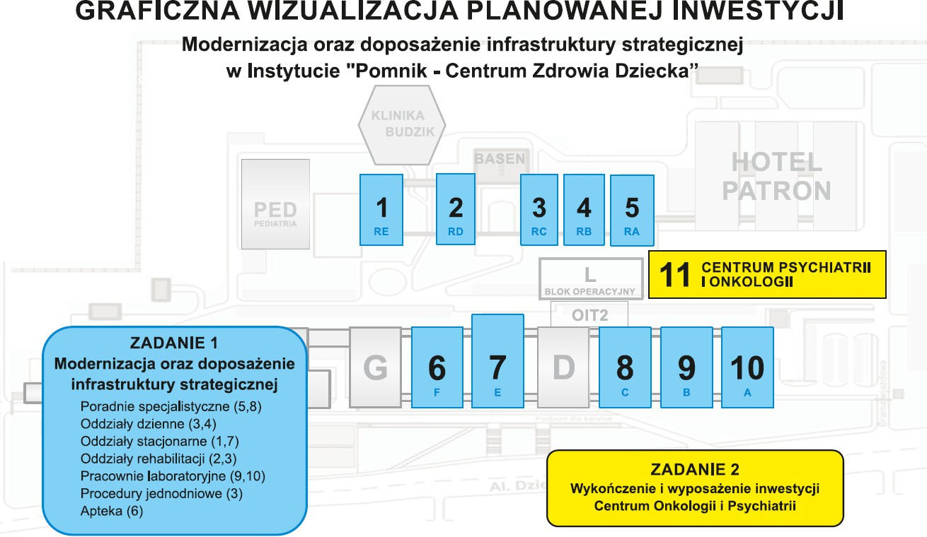

Źródło: Opracowanie własne IPCZD

Zadanie nr 1
Modernizacja i doposażenie infrastruktury strategicznej IPCZD w 10 budynkach podmiotu

W ramach zadania nr 1 kompleksową modernizacją i doposażeniem zostaną objęte następujące komórki organizacyjne IPCZD:
- poradnie specjalistyczne: Endokrynologiczna, Ginekologii Dziecięcej, Diabetologiczna, Foniatryczno-Audiologiczna, Laryngologiczna, Logopedyczna, Rehabilitacji Pediatrycznej, Okulistyczna;
- oddziały dzienne: Oddział Dzienny Rehabilitacji Narządu Ruchu, Oddział Dzienny Rehabilitacji
Neurologicznej;
- oddziały stacjonarne: Oddział Rehabilitacji Pediatrycznej, Oddział Rehabilitacji Neurologicznej, Oddział Diabetologii, Oddział Endokrynologii, Oddział Audiologii i Foniatrii (po zmianie od dnia 1 listopada 2022 r. Oddział Otolaryngologii, Audiologii i Foniatrii), Oddział Otolaryngologii (po zmianie od dnia 1 listopada 2022 r. Oddział Otolaryngologii, Audiologii i Foniatrii);
- zakłady, w skład których wchodzą pracownie laboratoryjne: Zakład Patomorfologii (Pracownia Autopsji, Pracownia Histopatologii, Pracownia Immunohistochemii i Technik Specjalnych, Pracownia Onkogenetyki Dziecięcej), Zakład Genetyki Medycznej (Pracownia Genetyki Molekularnej, Pracownia Cytogenetyki i Hodowli Tkanek, Pracownia Onkopatologii i Biostruktury Medycznej), Laboratorium Badań Podstawowych, Zakład Biochemii Klinicznej (Pracownia Terapii Monitorowanej, Farmakokinetyki Klinicznej i Toksykologii, Pracownia Diagnostyki Zaburzeń Metabolizmu i Steroidogenezy, Pracownia Immunochemii i Alergologii Klinicznej , Pracownia Wad Metabolizmu);
- komórki usługowe IPCZD, które działają na rzecz pacjentów szpitala, tj.: Apteka Szpitalna, komórka realizacji świadczeń jednodniowych w obrębie Wieloprofilowego Oddziału Pediatrycznego.

Rys. 9. Graficzna wizualizacja inwestycji - poczekalnia.
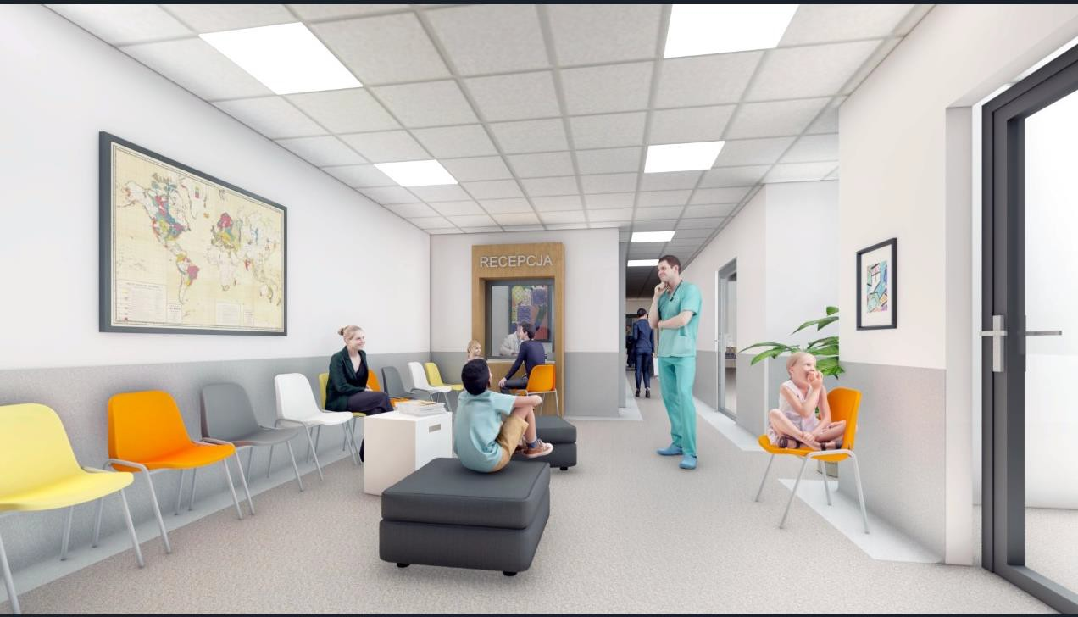
Źródło: opracowanie własne IPCZD na podstawie planu inwestycji

Koncepcja przeprowadzenia kompleksowej modernizacji przestrzeni IPCZD zakłada etapowość prac, która pozwoli na utrzymanie udzielania świadczeń zdrowotnych w Instytucie w sposób nieprzerwany.
W wyniku realizacji zadania nr 2 zostaną zwolnione powierzchnie po oddziałach Onkologii i Psychiatrii, które zostaną zagospodarowane przez Oddział Audiologii i Foniatrii oraz Oddział Rehabilitacji. Powierzchnie objęte zadaniem nr 1 nie zmieniają swojego przeznaczenia. Zmiana dotyczy jedynie zajmowanej powierzchni przez poszczególnych użytkowników i ich lokalizacji.
Zadanie nr 1 (budynki 1–10) będzie realizowane w trybie „zaprojektuj i wybuduj”, a zakres prac został wyszczególniony poniżej:
  - modernizacja okładzin ściennych, podłogowych i sufitowych;
  - przebudowa pomieszczeń w celu podniesienia ergonomii pracy z pacjentem i zadań
diagnostycznych;
  - przebudowa towarzyszących instalacji (wodno-kanalizacyjnych, komunikacyjnych, energetycznych, gazów medycznych, wentylacji) przez dostosowanie do nowo powstałych, przebudowanych pomieszczeń oraz podniesienie standardu obecnej, zużytej infrastruktury technicznej;
  - kompleksowa modernizacja sanitariatów i pomieszczeń (poczekalni) ogólnodostępnych, stworzenie bardziej przyjaznego środowiska dla dzieci;
  - kompleksowa modernizacja i zakup drzwi w wykonaniu p-pożarowym, hydrantów wewnętrznych, ponadto wykonanie wydzieleń stref pożarowych oraz instalacji sygnalizacji pożarowej;
  - zakup i instalacja nowych wind;
  - wymiana zużytego, ponad 30-letniego sprzętu rehabilitacyjnego;
  - zakup systemu unitdose (automatyzacja procesu przygotowaniu i dystrybucji leków z poziomu Apteki Szpitalnej w formie gotowej) wraz z oprogramowaniem informatycznym umożliwiającym integrację z systemem szpitalnym HIS (ang. Hospital Information System);
  - wymiana i doposażenie Zakładu Patomorfologii w niezbędny sprzęt i aparaturę medyczną wspierającą nowoczesne metody diagnozowania chorób przewlekłych, w tym onkologicznych.
W ramach wyposażenia uwzględniono zakup i wymianę drobnego sprzętu medycznego, systemu unitdose, a także elementów wyposażenia socjalno-bytowego w komórkach organizacyjnych IPCZD, objętych przedmiotową inwestycją. Przewidziano zakup wyrobów medycznych (niewymienionych niżej) niezbędnych dla prawidłowego funkcjonowania oddziałów oraz innych jednostek organizacyjnych, m.in. dygestoria, rotory, wytrząsarki laboratoryjne, defibrylatory. Dodatkowo zaplanowano wymianę wyposażenia socjalno-bytowego (szafki pracownicze i dla pacjentów, zabudowy meblowe, łóżka), biurowo-administracyjnego (biurka, fotele, stoły i krzesła) oraz sprzętu informatycznego (komputery, drukarki, czytniki).
Ponadto w ramach inwestycji zaplanowano zakup wysokospecjalistycznego sprzętu medycznego.
Tabela 2. Wykaz wysokospecjalistycznego sprzętu medycznego dla inwestycji.

 | Wyrób medyczny |  | Liczba sztuk
 | Automatyczny aparat do barwień FISH/CISH |  | 1
 | Automatyczny aparat do barwień IHC |  | 1
 | Mikroskop fluorescencyjny do badań FISH z systemem archiwizacji  obrazu |  | 1
 | NGS-NextSeq 550dx |  | 1
 | Aparat do automatycznej diagnostyki chorób alergicznych,  autoimmunologicznych |  | 1
 | Aparat do automatycznej inkubacji testów immunofluorescencji  pośredniej |  | 1
 | Aparat do w pełni automatycznej inkubacji testów paskowych |  | 1
 | Aparat do automatycznej inkubacji testów ELISA |  | 1
 | System mikroskopii immunofluorescencyjnej |  | 1
 | Skaner histologiczny jasnego pola do archiwizacji preparatów  diagnostycznych |  | 1
 | Procesor tkankowy próżniowy dwuretortowy |  | 1
 | Procesor tkankowy próżniowy jednoretortowy |  | 1
 | Barwiarka z zamykarką |  | 1
Mikroskop patomorfologiczny |  | 7
Mikrotom rotacyjny automatyczny |  | 2
Mikroskop laboratoryjny |  | 2
Stół sekcyjny -wentylowany podnoszony |  | 2
Egzoszkielety |  | 6
Rezonans stochastyczny |  | 2
Bieżnie wodne |  | 2
Źródło: opracowanie własne IPCZD
Wyszczególniony powyżej wysokospecjalistyczny sprzęt nie jest ujęty w rozporządzeniu Ministra Zdrowia z dnia 30 lipca 2012 r. w sprawie wykazu wyrobów medycznych o szczególnym znaczeniu dla zabezpieczania potrzeb zdrowotnych oraz zakresu informacji o tych wyrobach (Dz. U. poz. 895), ale zakup jest uzasadniony z uwagi na dostępność do nowoczesnych metod diagnozowania, monitorowania i leczenia najmłodszych pacjentów.
Zaproponowana inwestycja pozwoli na zmianę układu przestrzennego pomieszczeń w taki sposób, aby w jak najbardziej efektywny sposób wykorzystać dostępną infrastrukturę. Przebudowa ma związek z dostosowaniem pomieszczeń do obowiązujących wymogów prawa, poprawiając tym samym nie tylko komfort pacjentów i ich opiekunów, ale także skuteczność ochrony przed zakażeniami szpitalnymi.
W przypadku oddziałów szpitalnych wieloosobowe sale chorych zostaną zastąpione dwuosobowymi, które będą połączone bezpośrednim dostępem do węzła sanitarnego. Dzięki inwestycji gabinety lekarskie, gabinety zabiegowe, korytarze, poczekalnie dla pacjentów i ich rodzin, sanitariaty, pokoje dla matek karmiących, sale ćwiczeń, badań (ambulatorium i oddziały dzienne) zostaną odnowione i doposażone, a nowo powstałe pomieszczenia będą stanowiły przyjemne środowisko dla pacjentów IPCZD i ich opiekunów. Ponadto inwestycja to gwarancja zapewnienia w jednej lokalizacji kompleksowej diagnostyki, leczenia i rehabilitacji pacjentów bez konieczności korzystania z usług podmiotów zewnętrznych.
Inwestycja jest odpowiedzią na obecne problemy architektoniczne IPCZD, które wpływają m.in. na ergonomię pracy. Kompleksowa przebudowa będzie uwzględniała m.in. dostęp do łóżek szpitalnych z min. trzech stron, a także zostanie zaprojektowana przestrzeń do odpoczynku dla personelu. W wyniku realizacji inwestycji zostanie zapewniona dostępność architektoniczna dla osób ze szczególnymi potrzebami zgodnie z ustawą z dnia 19 lipca 2019 r. o zapewnianiu dostępności osobom ze szczególnymi potrzebami (Dz. U. z 2024 r. poz. 1411), m.in. przez dostosowaną pod tym kątem strefę wejścia do budynków i wszystkich pomieszczeń IPCZD, z wyjątkiem pomieszczeń technicznych (nawierzchnia, podłoga równa antypoślizgowa, bez poprzecznych progów, umożliwiająca poruszanie się ze sprzętem wspomagającym, np. wózek, dodatkowo instalacja wind, łatwa komunikacja i poruszanie się po piętrach i między piętrami, odpowiednie oznaczenie pomieszczeń ułatwiające poruszanie się po zespole budynków, w tym tyflomapa), dostępne pomieszczenia higieniczno-sanitarne, w tym dla osób poruszających się na wózkach czy osób korzystających z pomocy asystentów wraz z niezbędną sygnalizacją alarmową i instalacją czujników obecności i ruchu, dostępne pokoje rodzica z dzieckiem, zapewnienie niezbędnego oznakowania wpływające na bezpieczne poruszania się w przestrzeni i możliwość ewakuacji. Dodatkowo zostaną wprowadzone automatyczne mechanizmy umożliwiające wstęp do budynków osobie z psem asystującym.
Ponadto monitorowany, kontrolowany dostęp do np. gabinetów zabiegowych, opatrunkowych, pracowni laboratoryjnych zwiększy bezpieczeństwo pracy pracowników zatrudnionych w Instytucie. Modernizacja pomieszczeń będzie uwzględniała zastosowanie rozwiązań proekologicznych, np. zastosowanie energooszczędnych źródeł energii, systemu automatycznego dozowania wody.

W ramach inwestycji zaplanowano modernizację pomieszczeń poradni specjalistycznych przyjmujących dzieci do 18. roku życia. Poprawa stanu technicznego pomieszczeń usprawni proces rejestracji pacjenta, przyjęcia do poradni, wykonania niezbędnych procedur diagnostycznych i konsultacji lekarskich. Oczekiwanym efektem modernizacji pomieszczeń będzie skrócenie czasu oczekiwania na poradę w ramach ambulatoryjnej opieki specjalistycznej (AOS) i udzielenie większej liczby świadczeń na rzecz pacjentów pierwszorazowych w stosunku do stanu obecnego. Kompleksowa przebudowa pomieszczeń pozwoli na zaplanowanie większej liczby gabinetów lekarskich.
Wykonanie robót budowlanych polegających na adaptacji pomieszczeń umożliwi instalację i optymalne wykorzystanie nowego sprzętu medycznego do rehabilitacji pacjentów. W przypadku gabinetów do rehabilitacji, ciasne gabinety ćwiczeń zostaną zastąpione nowymi gabinetami terapeutycznymi, które zostaną zaprojektowane w taki sposób, aby umożliwić jednoczasowo udzielanie świadczeń większej grupie pacjentów, co bezpośrednio przełoży się na skrócenie czasu oczekiwania w warunkach ambulatoryjnych na ten rodzaj świadczeń. W działaniu długofalowym działanie to pozwoli na szybszy powrót pacjenta do zdrowia oraz zmniejszy liczbę pacjentów wymagających w późniejszym etapie hospitalizacji.
W przypadku pracowni laboratoryjnych ciasne małe pomieszczenia zostaną zastąpione nowym układem pomieszczeń typu open space. Otwarta przestrzeń przyczyni się do optymalnego wykorzystania pracowników oraz maszyn i urządzeń służących do diagnostyki. Ponadto inwestycja obejmuje zakup i uruchomienie pełnej infrastruktury pozwalającej na pełną standaryzację badań patomorfologicznych, ze szczególnym uwzględnieniem badań immunohistochemicznych. Praktyka kliniczna obejmująca technikę diagnozowania guzów w oparciu o kompleksowe badania molekularne i histopatologiczne umożliwi lepsze dostosowanie terapii do rodzaju występującego nowotworu oraz może służyć do oceny efektywności zastosowanego leczenia w stosunku do określonego rozpoznania patomorfologicznego. Wykorzystanie wieloletniego doświadczenia IPCZD w diagnostyce histopatologicznej i molekularnej chorób u dzieci w połączeniu z dostępem do innowacyjnych technologii stworzy realne szanse na opracowanie narzędzi, umożliwiających prowadzenie precyzyjnej diagnozy oraz wdrożenie terapii celowanej u dzieci z chorobą nowotworową.
Nowoczesne technologie, pozwalające na redukowanie liczby błędów medycznych, to m.in. wprowadzenie automatycznego dozowania leków na pacjenta tzw. system unitdose. Dzięki inwestycji IPCZD będzie dysponował elektronicznym systemem dystrybucji leków, który w połączeniu z elektroniczną kartą zleceń pozwala nie tylko na wzrost bezpieczeństwa prowadzonej farmakoterapii, ale również zmniejsza koszty leczenia, zwłaszcza w przypadku szpitala pediatrycznego i dystrybucji leków i dawek dostosowanych do wieku i masy ciała leczonych pacjentów. Ponadto integracja systemu z systemem szpitalnym HIS pozwoli na prowadzenie elektronicznej dokumentacji medycznej.
Zadanie nr 2
Centrum Psychiatrii i Onkologii w IPCZD

Dzięki inwestycji będzie możliwe wykończenie i wyposażenie Centrum Psychiatrii i Onkologii dla dzieci i młodzieży w IPCZD (zadanie nr 2). Nowy obiekt, którego budowa (bez wykończenia) została sfinansowana ze źródeł pozabudżetowych (darowizna), będzie połączony z kompleksem głównym IPCZD tunelem podziemnym oraz łącznikiem.
Wykończenie przestrzeni będzie dotyczyło następujących komórek organizacyjnych IPCZD:

- poradnie specjalistyczne: Onkologiczna dla Dzieci i Młodzieży, Psychiatryczna dla Dzieci
i Młodzieży;
- oddziały dzienne: Oddział Dzienny Chemioterapii, Oddział Dzienny Psychiatrii Dziecięcej;
- oddziały stacjonarne: Oddział Onkologii, Oddział Psychiatrii Dziecięcej (utworzenie nowej

komórki organizacyjnej).
Rys. 10. Graficzna wizualizacja inwestycji.
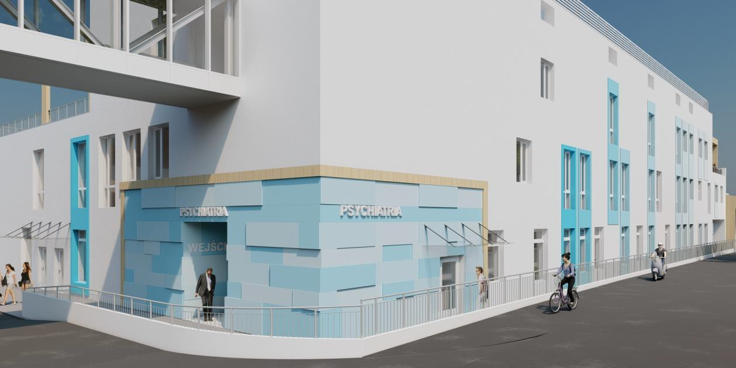
Źródło: opracowanie własne IPCZD na podstawie planu inwestycji.

W ramach zadania nr 2 (budynek 11) został zaplanowany następujący zakres prac:
- roboty ogólnobudowlane, w tym postawienie ścianek działowych i zabudów stałych, wykończenie posadzek, ścian i sufitów odpowiednimi okładzinami;
- roboty instalacyjne – w tym: instalacje wodociągowe wraz z niezbędnymi urządzaniami, instalacje kanalizacyjne wraz z niezbędnymi urządzaniami, instalacje gazów medycznych z tablicami sygnalizacyjnymi i maszynowniami, instalacje ogrzewania wraz z 3-funkcyjnym węzłem cieplnym i montażem grzejników, instalacje wentylacyjne i klimatyzacyjne wraz z montażem agregatów wody lodowej i centralami wentylacyjnymi, instalacje technologiczne, instalacje elektryczne i teletechniczne wraz ze stacją transformatorów energetycznych i rozdzielnicami;
- wyposażenie technologiczne wbudowane i aparatura medyczna, w tym, m.in.: windy transportowe, wyposażenie sal chorych, gabinetów lekarskich, gabinetów zabiegowych, pomieszczeń porządkowych i gospodarczych, wyposażenie stałe wspólnych pomieszczeń wykorzystywanych przez pacjentów, rodziców i opiekunów, łóżka szpitalne, systemy monitorowania.

Rys. 11. Graficzna wizualizacja inwestycji.
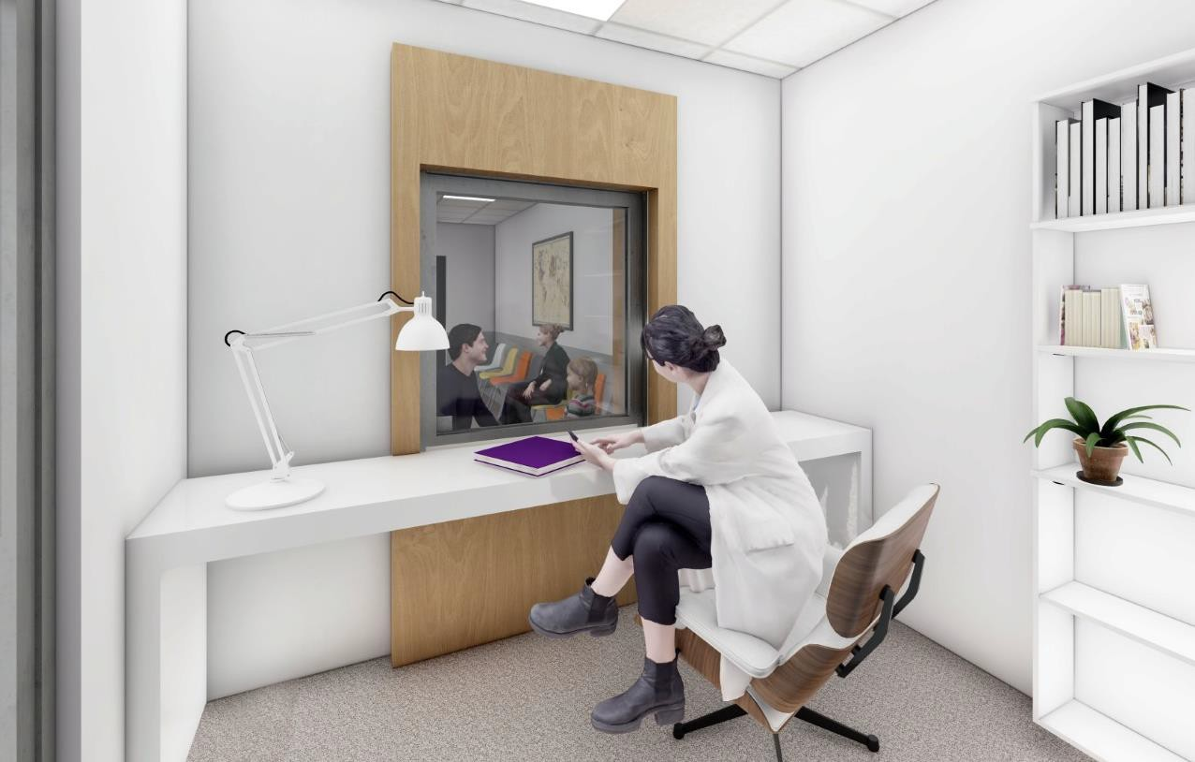
Źródło: opracowanie własne IPCZD na podstawie planu inwestycji.
W ramach wyposażenia uwzględniono zakup i wymianę drobnego sprzętu medycznego, a także elementów wyposażenia socjalno-bytowego w komórkach organizacyjnych IPCZD, objętych przedmiotową inwestycją. Przewidziano zakup wyrobów medycznych (niewymienionych niżej) niezbędnych dla prawidłowego funkcjonowania oddziałów oraz innych jednostek organizacyjnych m.in. panele medyczne przyłóżkowe, wyposażenie gabinetów zabiegowych, defibrylatory. Inwestycja uwzględnia dodatkowo wymianę wyposażenia socjalno-bytowego (szafki pracownicze i dla pacjentów, zabudowy meblowe, łóżka), biurowo-administracyjnego (biurka, fotele, stoły i krzesła) oraz sprzętu informatycznego (komputery, drukarki, czytniki).
Ponadto w ramach inwestycji zaplanowano zakup wysokospecjalistycznego sprzętu medycznego – analizatora parametrów krytycznych (1 szt.). Nie jest on ujęty w rozporządzeniu Ministra Zdrowia z dnia 30 lipca 2012 r. w sprawie wykazu wyrobów medycznych o szczególnym znaczeniu dla zabezpieczania potrzeb zdrowotnych oraz zakresu informacji o tych wyrobach, ale zakup jest uzasadniony z uwagi na dostępność do nowoczesnych metod diagnozowania, monitorowania i leczenia najmłodszych pacjentów.
W wyniku realizacji inwestycji (zadanie nr 1 oraz zadanie nr 2) przebudowie będzie podlegać powierzchnia o wielkości ok. 25 207 m², a prace będą odbywały się w sposób nieprzerwany w 11 budynkach IPCZD. Dzięki realizacji inwestycji nastąpi wzrost liczby łóżek szpitalnych, w tym w oddziałach dziennych, a w pozostałych oddziałach dostępne łóżka dla chorych będą mogły być wykorzystywane w sposób optymalny. Uzasadnienie dotyczące zwiększenia liczby łóżek znajduje się w rozdziale 9 Planowane efekty medyczne i rzeczowe niniejszego programu.

Oczekiwanym efektem prac będzie poprawa warunków udzielania świadczeń zdrowotnych, których potrzeby wynikają z zabezpieczenia potrzeb kubaturowych i pozwolą na optymalne wykorzystanie zasobów. Zaplanowano szereg rozwiązań architektonicznych, w tym proekologicznych, które wpływają na ograniczenie rozpowszechniania się i transmisji patogenów, a tym samym obniżenie ryzyka zakażeń szpitalnych. Są to m.in.: nowy układ pomieszczeń sale jedno- i dwuosobowe, w tym izolatki ze śluzami, pozwalające na prawidłowe rozmieszczenie chorych, zainstalowanie i użytkowanie aparatury i wyposażenia, w tym łóżek, instalacja systemów filtracji powietrza (filry HEPA), monitorowany, kontrolowany dostęp do np. gabinetów zabiegowych, opatrunkowych, pracowni laboratoryjnych. Ponadto pomieszczenia będą przystosowane do dezynfekcji przez fumigację. Do prac zostaną wykorzystane materiały nieprzepuszczalne dla wody i łatwo zmywalne umożliwiające dezynfekcję. W ramach inwestycji, oprócz przebudowy oddziałów i wydzieleniu izolatek wraz ze śluzami, modernizacji będą podlegały pomieszczenia higieniczno-sanitarne i porządkowe. Nowe pomieszczenia będą dostosowane do potrzeb osób niepełnosprawnych oraz zapewnią przyjazne środowisko pobytu pacjenta i opiekuna, tym samym poprawiając ich komfort i bezpieczeństwo. Inwestycja wpłynie dodatkowo na poprawę ergonomii pracy personelu medycznego: nowe sale chorych pozwolą na redukcję hałasu, a nowy układ pomieszczeń umożliwi wygodną zmianę kierunku łóżek szpitalnych, pokonywanie nierówności, progów, wąskich przestrzeni, co wpłynie na zmniejszenie obciążeń fizycznych.

